Rantsoentje II
november-december
Chirojaar 2017-2018

Inhoud
Voorwoord 3
Jaarkalender 2017-2018 4
Woordjes van de liefelijke leiding voor de lollige leden (en hun ouders) 5
Sloebers 5
Speelclub 6
Rakwi’s 7
Tito’s 8
Asti’s 9
Belangrijke info 10
Vlotte communicatie 10
Contactgegevens 11
Verjaardagskalender 12
T-shirts 13
Christus Koning 14
Sint & Piet 15
Kerstmarkt JH Far 16
Kerstfeestje 17
De verzekeringspolis 18

Voorwoord

We zijn al enkele maanden verder. De kop is er af. We kunnen nu al zeggen dat we ons vele malen hebben geamuseerd. We zijn misschien niet met heel veel, maar de sfeer zit er wel goed.
Komende maanden staat er heel wat te wachten. We hebben zonet Halloween gehad. De 26ste november is het weer Christus Koning. Je kan naar de eucharistieviering komen of een pannenkoekje komen eten. In december komt traditiegetrouw de goed Heilig man langs en we staan natuurlijk ook weer op de kerstmarkt van het jeugdhuis. En als dat alles nog niet genoeg is, staat er ook een kerstfeestje met diner op het programma. Kom ook nog altijd naar de Chirozondagen, want op de Chiro is het alle dagen een feest ☺. Hoe meer je komt, hoe meer vrienden je maakt.
In dit boekje kan je de verschillende woordjes vinden, wat info over de kerstmarkt en Christus Koning. Verder vind je er de verjaardagskalender, alsook de kalender voor komende maanden. We wensen jullie daarnaast al een fijn kerstfeest toe en een fantastisch 2018!

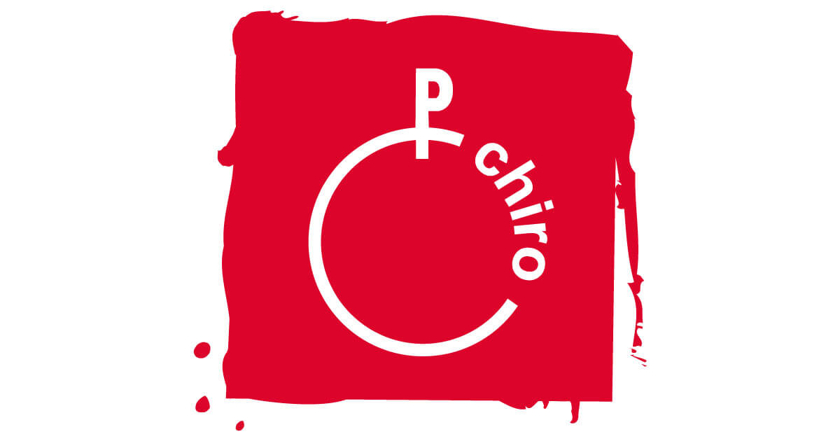

Jaarkalender 2017-2018

5 november Chiro
12 november Chiro
19 november Chiro
26 november
Christus Koning (mis-viering)
Pannenkoekenbak
Open spelaanbod

3 december Chiro : zou de Sint langskomen?
9 – 10 december Kerstmarkt JH Far
10 december Geen Chiro
17 december Chiro: Kerstfeestje
24 december Geen Chiro: Kerstavond
31 december Geen Chiro: Oudejaarsavond

7 januari Chiro
14 januari Chiro
21 januari Chiro : Film in het jeugdhuis – Le Petit Prince
27 – 28 januari Geen Chiro : Vol au vent en goulash eetfestijn

4 februari Chiro
11 februari Chiro
18 februari Chiro
23 – 25 februari Weekend Sloebers, Speelclub, Rakwi

4 maart Chiro
10 - 11 maart Tito’s: T-nacht
11 maart Chiro
18 maart Geen Chiro: leidingweekend
25 maart Chiro

1 april Geen Chiro: Pasen
8 april Chiro
15 april Chiro
20 – 22 april Weekend Tito’s (onder voorbehoud)
22 april Chiro
29 april Chiro

6 mei Chiro
13 mei Chiro
20 mei Chiro
27 mei Chiro

1 – 2 juni Spaghetti eetfestijn
2 juni Geen Chiro
10 juni Chiro
17 juni Chiro
24 juni Laatste Chiro zondag

12 augustus tot 22 augustus: Bivak te Houthalen – Helchteren.
Deze datums zijn onder voorbehoud en kunnen nog wijzigen.

Woordjes van de liefelijke leiding voor de lollige leden (en hun ouders)

Sloebers
Hey lieve Sloebers
De herfst is in het land dus tijd om naar het bos te trekken en om veel buiten te spelen. Maar ook de tijd om lekker gezellig in ons lokaal te spelen. Komen jullie mee varen op ons schip naar een onbewoond eiland of liever toch je eigen superkracht uitproberen op de leiding ? Kom dan elke zondag met ons mee spelen
Voor het kerstfeestje mag je een cadeautje kopen van max 5 euro (geen snoep) voor iemand anders van de sloebers.
Zie hieronder de planning voor de komende 2 maanden :
5 november 2017 : piraten
12 november 2017 : superhelden
19 november 2017 : ridders en prinsessen
26 november 2017 : Christus Koning => kom zeker een lekkere pannenkoeken eten
3 december 2017 : Sinterklaas
10 december : Kerstmarkt (geen Chiro maar je kan wel iets komen eten in ons gezellig tentje)
17 december 2017 : Kerstfeest (meer info volgt nog)
24 december 2017 : geen Chiro
31 december 2017 : geen Chiro

Speelclub
Hey speelclubbertjes
Komende maanden staat er weer van alles te gebeuren: voor we het nieuwe jaar in vliegen houden we eerst nog een heus pannenkoekfestijn waar jullie natuurlijk allemaal meer dan welkom zijn! Ook hebben we bericht gekregen van sint en piet dat zij de brave kindjes misschien wel eens een bezoekje komen brengen.
Niet veel later zullen we ook samen gezellig kerst vieren. Hier horen natuurlijk pakjes bij maar daar volgt nog een aparte brief voor. Kerst is geen kerst zonder een kerstmarkt he? Daarom nodigen wij jullie en de ouders ook uit op onze jaarlijkse kerst markt. Al deze data staan ook mooi op gelijst in dit rantsoentje. Jullie lieve leiding wenst jullie alvast heel fijne feesten en een gelukkig nieuwjaar
Laura, Stijn en Brent

Rakwi’s

Beste Rakwi’s
November wordt weer een leuke maand vol spelletjes en plezier. Wij hopen jullie allemaal weer te zien om er samen een leuke maand van te maken. Op 26 November is het helaas genoeg geen Chiro maar niet getreurd het is dan Christus Koning dan kunnen jullie bij ons op de Chiro pannenkoeken eten. In December zullen er ook tal van activiteiten zijn zoals de sint zal langskomen, het is dan ook onze jaarlijkse kerstmarkt van 9-10 december. Over alle activiteiten krijgen jullie nog informatie .

Hopelijk zien we jullie zondag en op onze evenementen

Met vriendelijke groeten

De Rakwi leiding

Tito’s
Beste leden,
We willen even de tijd nemen om jullie te verwelkomen tot de Tito’s! Jullie gaan nog vele mooie momenten beleven met jullie top leiding en misschien ook iets minder mooie ;)
We zullen het sjorren even moeten loslaten ook al zat ie wel goed vast! Dus even zal het er toch niet meer inzitten…
We waren ook heel tevreden jullie allemaal in uniform te zien bij het ontbijt op de dag van de jeugdbeweging!
Maar vele leuke zondagen kunnen jullie zeker nog verwachten!
Na het gegriezel van Halloween zullen er nog veel leuke momentjes komen. Ook gaan we nog op een tof weekend met twee andere chiro's. Jullie zijn ook welkom om met Christus koning pannenkoeken te komen eten en voor te dineren met ons bij kerst.
Groetjes van jullie lieve leiding,
Robbe en Sofie

Asti’s

Dag Asti’s
Komende maanden wordt een enorm drukke maand. Heel wat speciale zondagen staan op ons te wachten. En ook: terug van weggeweest, het kerstfeestje mét diner. Kom jij ook elke zondag?
Gelukkig hebben we versterking van Kevin. 2 leiders, dat is 2 maal zoveel fun.
Agenda:
5 nov Chiro
12 nov Chiro
19 nov Chiro
26 nov Christus Koning: viering en pannenkoeken
3 dec Chiro en de Sint komt langs
9 en 10 dec Kerstmarkt JH Far
10 dec Geen Chiro!
17 dec Chiro met kerstfeestje en diner
24 dec Geen Chiro!
31 dec Geen Chiro!

Bomen waaien heen en weer
De Chirovlag wappert op en neer
Elke zondag staan we daar
Met een trui en muts op ons haar
We spelen steeds samen en ravotten
En ’s avonds naar huis met vuile botten
We zijn nu al in de maand november
Met kerst is het al december
Ook nu weer staan heel wat activiteiten klaar
Jullie komen toch zeker naar:
Christus Koning, Sinterklaas, Kerstmarkt en –feestje
En met halloween gaan we naar het geestje.

Groetjes Jakke en Kevin

Belangrijke info
Hier nog even belangrijke informatie die je zeker moet noteren!
De rode Chiro T-shirt is verplicht te dragen op zondag te doen.
Om mee te kunnen op bivak, weekend of deel te nemen aan een speciale activiteit, vragen wij om minstens 10 maal naar de Chiro te komen.
De Chiro publiceert soms foto’s van leden: op de website, in ‘t Rantsoentje, Facebook, dia-avond, …
Het gaat dan om niet-geposeerde, spontane foto’s en sfeerbeelden. Soms betreft het ook de publicatie van geposeerde, individuele foto’s en geposeerde groepsfoto’s.
Indien U dit niet wenst, gelieve ons dit voor 15 oktober 2017 te laten weten, via mail: chirofarwest@live.be.

Vlotte communicatie

Beste ouders,
Voor een vlottere en snellere communicatie, is het gemakkelijk als we het e-mailadres van de ouder(s) hebben. Zo besparen wij veel geld aan postzegels en enveloppen en bovendien is het veel gemakkelijker. Daarom vragen wij u vriendelijk om uw e-mailadres hieronder te noteren en door te geven aan de leiding. Eventueel kan uw kind het strookje aan zijn/haar leiding geven.
Of bij voorkeur ingevuld terug te mailen naar chirofarwest@live.be
Voornaam:
Naam:
E-mailadres:
Vriendelijke groeten,
De leidingsploeg

Contactgegevens
Je kan altijd mailen naar chirofarwest@live.be voor allerlei info.
Je kan ook eens een kijkje nemen op www.chirofarwest.be, onze site van onze Chirogroep.
Op Facebook kan je terecht voor foto’s van activiteiten. Af en toe zetten we eens wat foto’s online. Vooral na weekenden en het bivak gebeurt dat.
Je kan ook, indien het echt nodig is, de leiding contacteren. Echter kan het veel handiger zijn om de VB of de groepsleiding te contacteren voor een vlottere communicatie. chirofarwest@live.be is vaak een snellere oplossing.

Veerle | veerle.vandervloet@live.be | 0495 10 97 81
Tine | tine.vandervloet@hotmail.com | 0495 81 24 21
Laura | laurarodriguez@live.be | 0471 65 92 11
Brent | Z6064@zavo.be | 0460 96 84 50
Stijn | opticxjoker@gmail.com | 0471 11 23 64
Jonas | jonas.peersman@telenet.be | 0476 06 54 25
Axel | meysmansaxel@gmail.com | 0470 37 44 57
Robbe | robbejacobs@hotmail.com | 015‑61 08 06
Sofie | sofie.vg@hotmail.be | 0476 51 49 18
Jakke | jakkemeysmans@hotmail.be | 0488 81 68 79
Kevin | kevin.thijs@hotmail.com | 0474 55 81 75
Patte (VB) |  | 0495 31 77 02
Sanne (VB) | sandra.de.greveleer@telenet.be | 0497 82 41 32
Algemeen | chirofarwest@live.be | 015 61 08 06

Verjaardagskalender

4 november Tine Van Der Vloet
7 november Sandra De Greveleer
9 november Lore De Maeyer
12 november Jasper Adams
15 november Iris Van der Auwera
Robbe Jacobs
17 november Yarne Delvaux
22 november Eros Carminati
11 december Zbigniew Szypkowski
26 december Inne Krokaert
27 december Stijn De Coninck

Proficiat aan al onze jarigen!

T-shirts
Beste ouders en leden,
De afgelopen weken vroegen verschillende ouders ons of ze nog een Chiro t shirt bij ons konden kopen.
De leidingsploeg heeft besloten, om terug onze eigen CHIRO t shirts te laten maken (enkel op bestelling).
Ons uniform verplicht een rode Chiro t shirt, dit mag er eentje zijn uit de Chirowinkel De Banier of onze eigen Chiro t shirt.
Wij geven jullie de kans om jullie t shirt te bestellen. Gelieve jullie bestelling door te mailen voor 4 november. (wij hopen dat ons bestelling dan klaar is tegen 24 november)
De kostprijs bedraagt €15.
Ziehier de maten:
9 – 11 jaar
12 – 14 jaar
S
M
L
XL
XXL
Bestellen doe je door een mailtje te doen naar chirofarwest@live.be en zo de gewenste maat door te geven. En eveneens het bedrag van €15 over te schrijven op ons rekeningnummer BE76 4214 1891 5195 met vermelding van de maat en naam van het lid. En dit voor 4 november.
Alvast bedankt
De leiding

Christus Koning
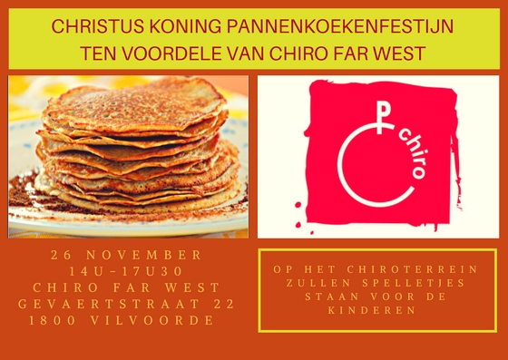
Op zondag 26 november vieren we Christus Koning. De hoogdag van de Chiro.
Tijdens deze dag is er een misviering in de kerk. Deze start om 10u. We zouden graag willen dat je er bij bent, maar dit is niet verplicht. Als je komt, trek je je Chirokleren aan. De leiding verzorgt er de teksten, gedichten en liedjes.
Van 14u tot 17u30 is er een pannenkoekenbak in onze Chirolokalen. Je kan er je voeten onder tafel schuiven en genieten van zoete pannenkoeken. Tijdens de pannenkoekenslag kunnen de kinderen buiten spelen. Op het grasveld staan verschillende reuzespelen om op te spelen (zonder begeleiding).

Sint & Piet
De goede heilige man bezoekt de Chiro op zondag 3 december. Begin dus je tekening al maar voor te bereiden…
De Chiro verloopt zoals normaal: van 14u30 tot 17u30.

Kerstmarkt JH Far
Ook dit jaar staan we op de kerstmarkt. Je kan nog steeds bij ons terecht voor een glaasje bubbels, loempia’s of hete snacks. De openingsuren kan je vinden op de affiche van de kerstmarkt.
Tot dan

Kerstfeestje
Op zondag 17 december is er het kerstfeestje. Iedereen heeft dan Chiro van 14u30 tot 19u mét kerstdiner.
Verdere info volgt via een brief.
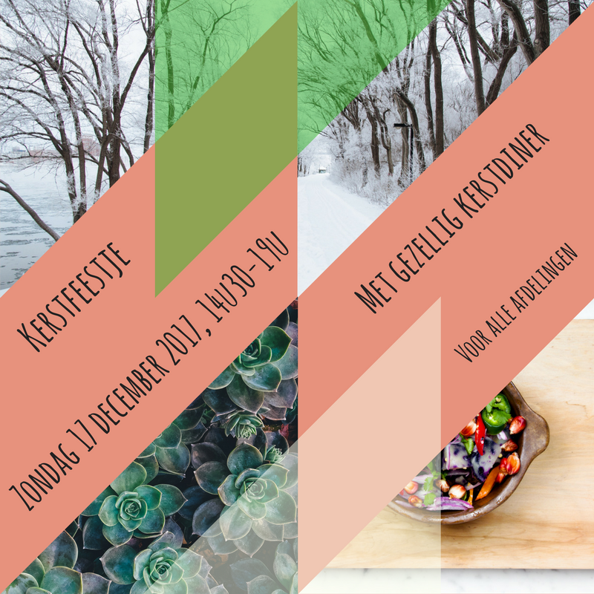

De verzekeringspolis
Beste ouders, we willen het even hebben over onze verzekeringspolis. Zoals jullie weten hebben jullie in het begin van dit Chirojaar o.a. verzekeringsgeld betaald, waardoor jullie kind(eren) verzekerd is (zijn) voor ongevallen, lichamelijk letsel,…
Hieronder geven we jullie een overzicht van wat onze verzekering eigenlijk precies inhoud. Vooral het item “Wat te doen?” vragen we aandachtig te lezen. Want we hebben gemerkt dat wanneer een verzekeringspapieren moeten worden ingevuld, fouten gebeuren of dat men niet juist weet wat aan te vangen met deze papieren (zowel ouders als leiding).

De verzekeringspolis bestaat uit 3 delen:
BURGERLIJKE RECHTSBIJSTAND ONGEVALLEN
AANSPRAKELIJKHEID +dood, invaliditeit, loonverlies

- Burgerlijke Aansprakelijkheid
Deze verzekering heeft tot doel de Burgerlijke Aansprakelijkheid te waarborgen die op leden en leiding van de Chiro zou kunnen rusten, d.w.z. de verplichting tot vergoeding van de schade aan een ander berokkend.

Bv. Schade aangericht door:
- vergissing, nalatigheid, onvoorzichtigheid
- materiaal, werktuigen,… die we gebruiken
- gebouwen die we gebruiken
- voedselvergiftiging
NIET: schade aangericht met motorrijtuig

- Rechtsbijstand
Als er naar aanleiding van een schadegeval nog een strafrechtelijke vervolging zou zijn stelt de verzekeringsmaatschappij op eigen kosten een advocaat aan.

- Ongevallen
Deze verzekering geldt voor leden en leiding vanaf het ogenblik dat ze vertrekken naar de Chiro tot ze terug thuis zijn aangekomen.
De volgende kosten worden gedekt:
- medische, heelkundige, farmaceutische
- hospitalisatie
- tand- en andere prothesen
- vervanging of herstelling van prothetische hulpmiddelen behalve van brillen niet vergezeld van verwondingen of letsels
- vervoerskosten van het slachtoffer de dag van het ongeval
opsporings- of reddingkosten

Wat wordt met een ongeval gelijkgesteld? (En dus ook verzekerd?)
- verstikking door verdrinking of gasuitwaseming
- vergiftiging door vergissing of misdadige handeling van een derde
- spierverrekkingen en spierscheuringen
- schade door aanranding en aanslagen

NIET:
- ziekte
- aanvallen van beroerte of vallende ziekte
- zelfmoord of poging zelfmoord
- ongevallen door dronkenschap
- ongevallen door wintersporten en alle gevaarlijke sporten (speleologie, valschermspringen, alpinisme,…
- BURGERLIJKE AANSPRAKELIJKHEID
* lichamelijke schade €5 000 000
* stoffelijke schade € 620 000

- LICHAMELIJKE ONGEVALLEN
* medische kosten tot max. € 7 500
Met inbegrip van
* tandprothesen tot max. € 1 000
Per tand € 250
* begrafeniskosten tot max. € 1 900
* gerechtelijke bescherming € 5 000

3. DOOD € 5 000
INVALIDITEIT € 12 500
LOONVERLIES € 6/dag

WAT TE DOEN?

- Bij een ongeval
- Ongevalaangifteformulier meenemen naar dokter of ziekenhuis.
+ linkergedeelte wordt door de leiding ingevuld en ondertekend
+ rechtergedeelte door de dokter laten invullen
+ zo snel mogelijk opsturen naar Interdiocesaan Centrum –
Afdeling Hasselt, Kempische Steenweg 404, 3500 Hasselt
(binnen de 8 dagen)
- Alle kosten dienen door de ouders betaald te worden
- IC stuurt naar de ouders (ofwel verantwoordelijke) een brief dat ze kennis hebben genomen van het ongeval en wat er verder moet gebeuren.
- Ouders gaan met de onkostennota’s naar hun eigen mutualiteit en krijgen daar een deel terugbetaald en een Attest van Tussenkomst.
- Opsturen naar IC:
- Attest van tussenkomst
+ niet terugbetaalde onkostennota’s
+ (genezingsgetuigschrift van dokter)
- vergoedingen worden rechtstreeks aan (de ouders van) het slachtoffer uitbetaald

- Bij dokterskosten op kamp
Zowel bij ongeval als bij ziekte dienen de kosten na het kamp door de ouders worden terugbetaald aan de Chiro. (Wij schieten deze kosten voor)

- In geval van schade
Hiervoor bestaan geen voorgedrukte formulieren. Leiding noteert zelf alle gegevens (namen, plaats, omschrijving van de gebeurtenis, politie?, bestek van aangerichte schade,… )

- In geval van dood
Leiding waarschuwt binnen de 24u de verzekeringsmaatschappij.

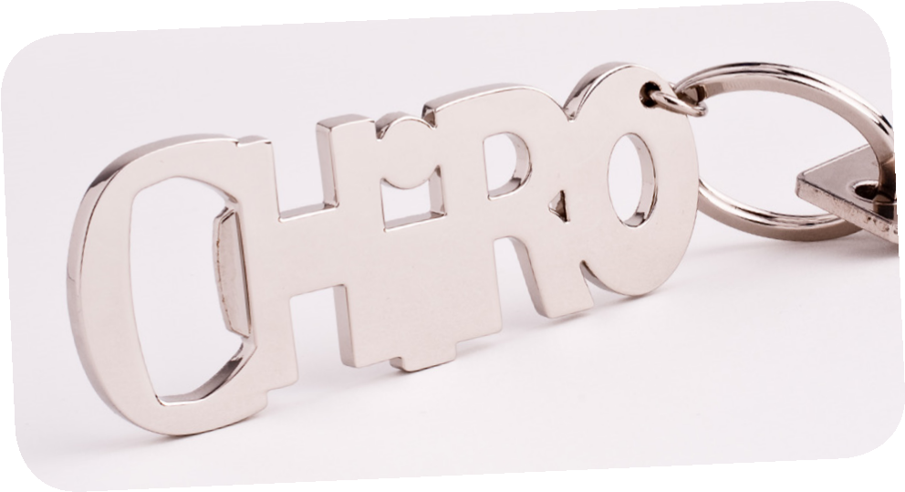
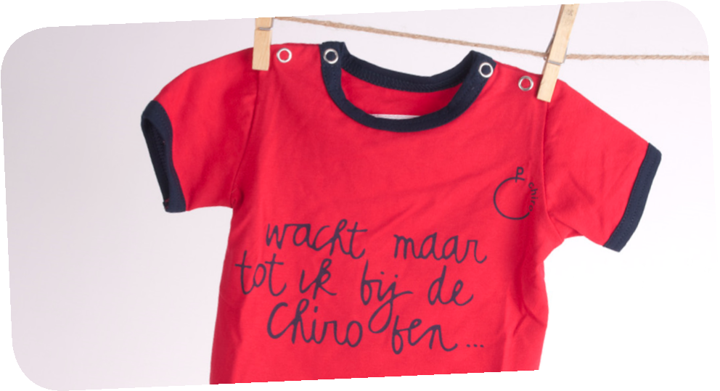
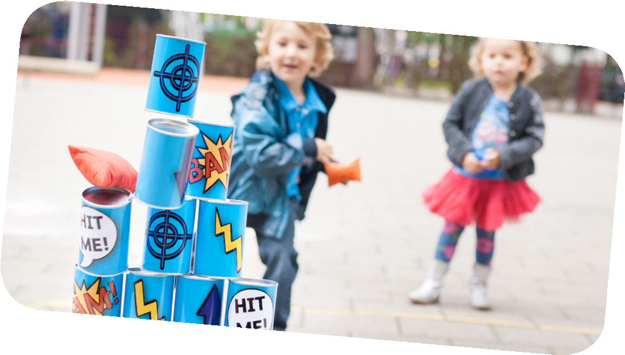
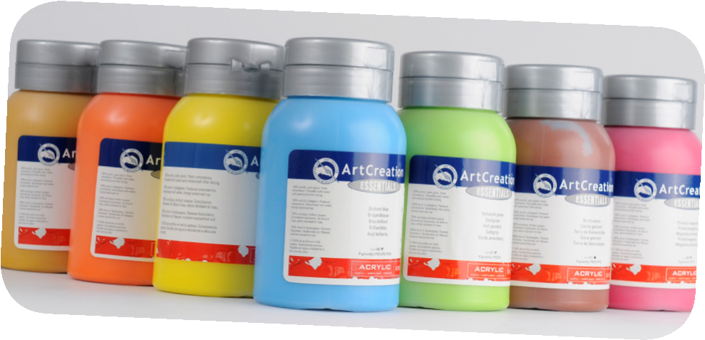
AALST
, Molenstraat 65, 053-70 13 80 |
ANTWERPEN
, Kipdorp 30, 03-202 24 71 |
BRUGGE
, Katelijnestraat 67, 050-33 86 51
BRUSSEL
, Kolenmarkt 85, 02-511 44 31 |
GENT
, Huis aan de waterkant, Hoefslagstraatje 1, 09-233 87 87 |
HASSELT
, Vaartstraat 14,
011-23 14 89
|
LEUVEN
, J.P. Minckelersstraat 29, 016-29 97 84 |
MECHELEN
, O.L. Vrouwestraat 34, 015-41 02 34
| ROESELARE
, Merelzang,
Delaerestraat 16, 051-24 35 11 |
SINT-NIKLAAS
, Stationsstraat 77, 03-766 07 66 |
TURNHOUT
, Sint-Antoniusstraat 37, 014-42 15 13
Commerciële dienst & magazijn:
Langstraat 24, 2140 Borgerhout, Tel. 03-270 04 44, E-mail: debanier@debanier.be
ONZE WINKELS
De Banier voorziet een ruim

assortiment aan Chirokleren.

Elk Chirolid kan hieruit een
keuze maken naar eigen

smaak en interesse.
KEURIGE KLEREN
Een uitgebreid assortiment circus-
materiaal, uitdagend spelmateriaal

en originele gezelschapsspelen:
daarvoor moet je bij De Banier zijn!
SPETTEREND SPEL- EN

JONGLEERMATERIAAL
Kleine en grote Chirogeschenken
voor familie en goede vrienden!
GEZELLIGE GESCHENKEN
Door de jaren heen is De Banier
een speciaalzaak voor creatieve
knutselaars geworden. Met een
Chirolidkaart krijg je 10 % korting
op alle knutselmateriaal.
CREATIEF KNUTSELEN
kun je terecht voor:
De Banier
In
de winkel
van de
C
hiro
MEER LEUKE PRODUCTEN EN WEBSHOP OP
WWW.DEBANIER.BE

